2023年江苏省连云港市中考历史真题
选择题：在下列每题的四个选项中，选出最符合题意的一项。
1. 一位导游在介绍某遗址时提到的关键词有：约70万—20万年、保存火种、打制粗糙石器。该遗址可能是（ ）
A. 元谋人遗址 B. 北京人遗址
C. 山顶洞人遗址 D. 河姆渡人遗址
2. 下列能体现孔子政治主张的是（ ）
A. 无为而治 B. 为政以德 C. 民贵君轻 D. 以法治国
3. 与右侧知识卡片信息直接相关的历史人物及著作是（ ）
知识卡片
著作内容：记述了从传说中的黄帝到汉武帝时约3000年的史事。
著作地位：史家之绝唱，无韵之离骚。

A. 司马迁《史记》 B. 王羲之《兰亭集序》
C. 顾恺之《洛神赋图》 D. 司马光《资治通鉴》
4. 《全球通史》谈到：“宋朝时期值得注意的是发生了一场名副其实的商业革命，对整个欧亚大陆有重大意义。”文中“商业革命”指（ ）
A. 瓦子等娱乐场所出现 B. 工商业市镇兴起
C. 流通领域出现了纸币 D. 手工业工场涌现
5. 学者李治安评价道：“它体现了中央集权与地方分权的主辅结合，明显优于单纯的中央集权或单纯的地方分权。”他评价的是（ ）
A. 分封制 B. 郡县制 C. 节度使 D. 行省制
6. 下表为中国历史上的民族英雄，其中表述正确的选项是（ ）
选项 | 历史时期 | 英雄人物 | 英雄事迹
A | 元朝中期 | 戚继光 | 荡除中国东南沿海倭寇
B | 明朝初期 | 郑成功 | 从葡萄牙手中收复台湾
C | 甲午中日战争 | 邓世昌 | 率致远舰官兵杀敌殉国
D | 八国联军侵华战争 | 左宗棠 | 抗击日本侵略血洒疆场

A. A B. B C. C D. D
7. 1948年11月16日，毛泽东致电总前委：“此战胜利，不但长江以北局面大定，即全国局面亦可基本上解决。”“此战”为（ ）
A. 辽沈战役 B. 淮海战役 C. 平津战役 D. 渡江战役
8. 下列世界古代文明成果，属于下图所示文明地区的人们所创造的是（ ）
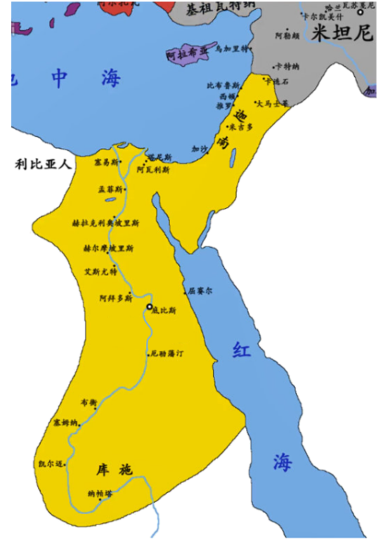
A. 金字塔 B. 《汉谟拉比法典》
C. 罗马大竞技场 D. 帕特农神庙
9. “昨天，1941年12月7日，一个遗臭万年的日子，美利坚合众国遭到了日本海空军部队突然和蓄谋的进攻。”这一“进攻”（ ）
A. 标志着二战已全面爆发 B. 扭转了苏德战场形势
C. 促使二战达到最大规模 D. 开辟了欧洲第二战场
10. 历史解释是对史实的认识或评判。下列选项属于历史解释的是（ ）
A. 元朝在西藏地区设置宣政院，在澎湖岛设置了澎湖巡检司
B. 清朝前期册封达赖和班禅、设置驻藏大臣来管理西藏事务
C. 康熙皇帝三次率军亲征，平定蒙古族准噶尔部噶尔丹叛乱
D. 元明清时期经略边疆的举措巩固和发展了统一多民族国家
11. 《复兴之路》解说词中提到：“20世纪的大幕拉开了，紫禁城依然巍峨庄严，但太和殿前却留下了中国在20世纪的第一年所遭受的国耻。”关于这一“国耻”表述正确的是（ ）
A. 开始丧失完整独立主权 B. 沙俄占领北方大片领土
C. 北洋舰队至此全军覆没 D. 被迫签订了《辛丑条约》
12. 从晚清到民国，伴随着外来文化的冲击和社会政局的更替，中国的经济、社会生活、教育文化事业等各个方面都发生了巨大变化。下列叙述能佐证这一观点的是（ ）
A. 甲午战败后，张謇创办大生纱厂，带动了国人走上“实业救国”的道路
B. 戊戌变法后，剪辫、易服和废止缠足等革除社会陋俗的法令被陆续颁布
C. 1872年在上海创办的《大公报》，是近代中国存在时间最长的中文报纸
D. 1905年，清政府创办京师大学堂，存在约1300年的科举制至此寿终正寝
13. 下为1938年5月某报刊上发表的一幅漫画，该漫画表明（ ）
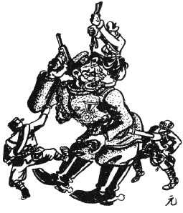
A. 东北抗日联军开展游击战争 B. 八路军在平型关伏击日军
C. 中国军队同仇敌忾消灭日寇 D. 第三次长沙会战获得胜利
14. 法国史学家米西勒认为：“14世纪到16世纪欧洲封建社会末期是‘人’和‘世界’被发现的时代。”这两个“发现”（ ）
A. 复兴了古代希腊罗马文化 B. 促使世界开始连为一个整体
C 促进了早期资本主义发展 D. 导致资产阶级革命时代来临
15. 19世纪60年代，美国、俄国和日本为了解决国内面临的严重危机，各自采取了不同的应对方式，其产生的共同作用是（ ）
A. 实现了民族独立 B. 走上了侵略扩张道路
C. 摆脱了殖民统治 D. 增强了资本主义力量
16. 20世纪六七十年代，巴拿马不断爆发群众性反美运动，要求收回运河区主权。1999年底，巴拿马收回了运河区的全部主权。这一结果（ ）
A. 提高了亚非国家和地区民族自信 B. 鼓舞了拉美人民维护国家主权的斗争
C. 标志着非洲国家摆脱殖民主义枷锁 D. 表明国际政治经济新秩序的最终确立
17. “让世界经济大海退回到一个一个孤立的小湖泊、小河流，是不可能的，也是不符合历史潮流的。”这一演讲针对的是（ ）
A. 霸权主义的恶劣行径 B. 恐怖主义的日渐抬头
C. 逆经济全球化的行为 D. 全球生态平衡的破坏
四、非选择题：
18. 某中学以“探寻丝绸之路”为主题开展跨学科主题学习活动，请你参与这次活动，完成下列要求。
材料一
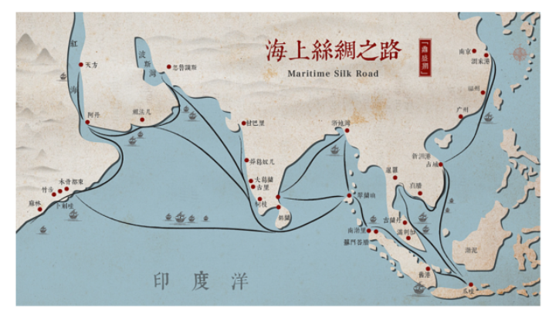
材料二 依据收集的材料，我们得出以下结论：①唐朝的商业十分繁荣，出现了一些繁华的大都市；②唐朝时期，民族之间的交融进一步发展；③唐朝时，中外文化交流频繁；④唐朝时期的社会风气比较开放。
——乙组探究唐朝“丝绸之路”后的结论
（1）材料一为甲组收集的材料，请逐条归纳材料中的历史信息，并根据这些信息概括当时的发展特点。
（2）结合所学知识，请你写出材料二中结论史实依据。
（3）据上述两组的研究和结论并结合所学知识，你对连云港的未来，有哪些期盼？
19. 阅读材料，完成下列要求。
材料一
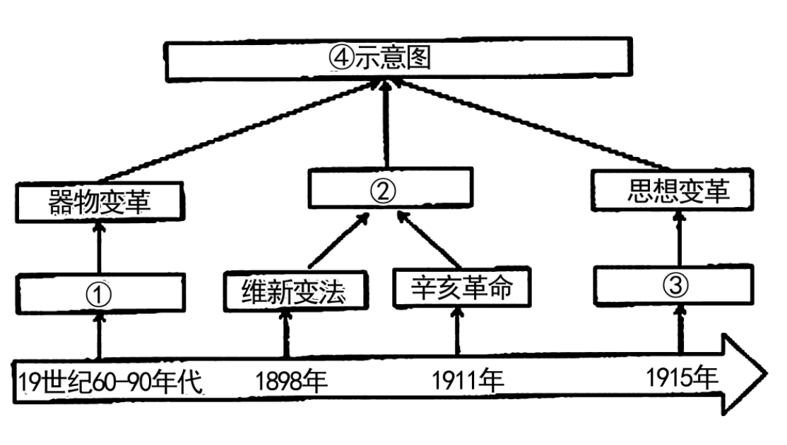
A．制度变革
B．新文化运动开始
C．近代化的早期探索
D．洋务运动
材料二 中国作为一个历史悠久的文明古国，近代以前综合国力一直居世界前列。但西方国家完成第一次工业革命后，对政治、经济等发展模式仍处于落后状态的中国发起侵略战争。在西方坚船利炮的压迫下，中国逐步开启了现代化进程，从被动型现代化（清朝末期现代化的开启）到自主型现代化（民国时期局部现代化的形成），最后到全面型现代化（新中国成立以来中国式现代化的发展），实现了现代化道路上的不断飞跃。其中，全面型现代化大致可划分为三个大的发展阶段：1949-1978年的奠基时期；1978-2012年的快速发展时期；2012年至今的走向成熟时期。
——摘编自杨耕《东方的崛起，关于中国式现代化的哲学反思》
（1）据材料一，选填方框①②③④的内容，并结合材料二，概括这一示意图反映的时代特征。
（2）据材料二并结合所学知识，构建“1978—2012年快速发展时期”的知识结构并分析这一时期取得成就的原因。
20. 阅读下表，完成下列要求。
世界近现代史大事年表（部分）
时间 | 事件
18世纪中期—19世纪中期 | 工业革命
1848年 | 《共产党宣言》发表
1917年 | 俄国十月革命
1921年 | 中国共产党成立
1936年 | 苏联新宪法公布
1945年 | 中国共产党第七次全国代表大会召开，大会确立毛泽东思想为党的指导思想
1949年 | 中华人民共和国成立
1956年 | 三大改造基本完成，社会主义基本制度建立
1991年 | 苏联解体
2017年 | 中国共产党第十九次全国代表大会召开，大会确立习近平新时代中国特色社会主义思想为党的指导思想
——据中国社会科学研究院《世界历史·社会主义国家政治制度》制作
（1）据上表，指出标志着马克思主义诞生、苏联模式形成的历史事件。
（2）选择上表中至少两个相互关联的事件，提炼成一个观点，并结合所学知识加以论述。（要求：观点正确，史论结合，条理清楚）

